अज़गि+ (अज़गि प्लस) लिप्यंतरण सॉफ़्टवेयर

अंग्रेज़ी से हिंदी में लिप्यंतरण करने के लिए ‘अज़गि+’ नामक सॉफ़्टवेयर अत्युत्तम है | ‘अज़गि’ एक तमिल शब्द है | उस का अर्थ है – सुन्दरी, श्यामला या खूबसूरत महिला | इस सॉफ़्टवेयर के लिए यह नाम बहुत उचित है, क्योंकि यह उतना सरल, सुगम और सुन्दर सॉफ़्टवेयर है | इसकी सुंदरता और अधिक हो जाती है, क्योंकि यह बिलकुल मुफ़्त है | इस के निर्माता हैं - श्री विश्वनाथन बालसुब्रह्मण्यन | वे एक बड़े भक्तिमान हैं | समाज सेवा ही उनका एकमात्र लक्ष्य है |

खैर, ‘अज़गि+’ सॉव्फ़्टवेयर को आप कैसे डावुन्लोड़ करके अपनी कम्प्यूटर प्रणाली में स्थापित कर सकते हैं और उसका उपयोग कर सकते हैं – इसके संबंध में विवरणात्मक कदम निम्नप्रकार हैं |
• कदम-1
सब से पहले ब्राउज़र की पता पट्टी में निम्न यु.आर.एल (URL) टाइप करें -
https://azhagi.com/azhagi-free-apps-store.html
• कदन-2
जो पृष्ठ खुल जाता है, उसमें "Download AzhagiPlus-Setup.exe" (डाउन्लोड़ अज़गि-प्लस-सेटअप.इएक्सइ) लिंक को दबाएँ | यह सुनिश्चित करें कि डाउन्लोड़ पूरा हो गया है | फिर आगे बढ़ें |
• कदम-3
यदि ‘अज़गि+’ का पुराना संस्करण पहले ही चालू हो तो पुन:स्थापित करने से पहले उसे बंद करें और उससे पूर्णरूप से बाहर निकलें |
• कदम-4
आप की कम्प्यूटर प्रणाली में जो ‘अज़गि+’ प्रोग्राम हाल ही में डाउन्लोड़ किया गया है, उस पर क्लिक करें | यह तो सामन्य प्रकार की स्थापना-प्रणाली है | ‘आगे’, ‘आगे’ बटन को दबाते रहिए | आप की जानकारी के लिए स्क्रीन शॉट नीचे दिए गए हैं |
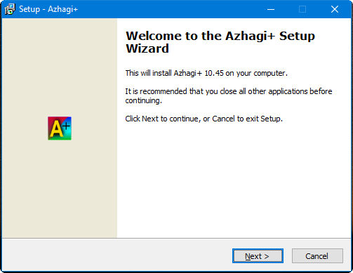

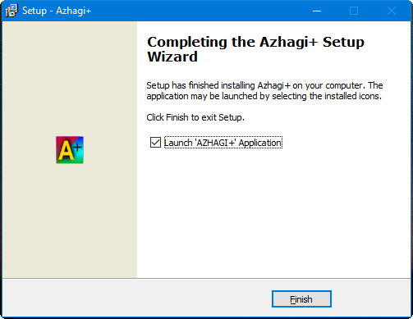
• कदम-5
‘अज़गि+’ की स्थापना के पूर्ण होने के पश्चात, इस प्रकार का एक आइकन (प्रतिमा या चित्र) आप के डेस्कटॉप पर सृजित हुआ होगा | आप इस आइकन पर क्लिक करें तो ‘अज़गि+’ का प्रारम्भ हो जाएगा तथा निम्न प्रकार की स्क्रीन दिखाई जाएगी | इस स्क्रीन पर कहीं क्लिक न करें और स्क्रीन को बंद भी न करें | कृपया आगे बढ़ें |
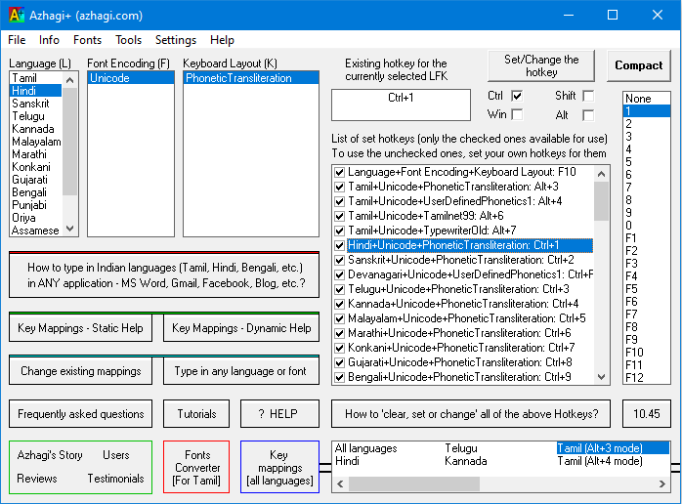
• कदम-6
खृपया स्क्रीन को ‘–‘ बटन पर दबाकर छोटा कर दें |
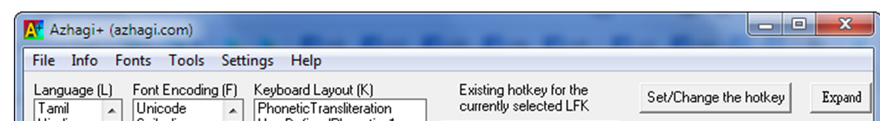

अब आप किसी भी अन्य प्रोग्राम को (जैसे- एम-एस वर्ड़, एम-एस एक्सेल, नोटपेड़, वर्डपेड़, जीमेल, वाट्सएप, इत्यादि) आरम्भ कर दें | अगर आप हिंदी में टाइप करना चाहें तो Ctrl1 को दबाएँ | पुन: अंगेज़ी में टाइप करने के लिए आप Ctrl1 को फिर एक बार दबाएँ | कृपया नीचे दी गई तालिका को देख लीजिए |

कुंजियों का जोड़ | लिप्यंतरित (परिवर्तित) भाषा
Ctrl1 | हिंदी
Ctrl2 | संस्कृत
Ctrl3 | तेलुगु
Ctrl4 | कन्नड
Ctrl5 | मलयालम
Ctrl6 | मराठी
Ctrl7 | कोंकणी
Ctrl8 | गुजराती
Ctrl9 | बंगाली
Ctrl0 | पंजाबी
CtrlF11 | उड़िया
CtrlF12 | असमिया
Alt3 | तमिल
आदि

आशा है कि नीचे दी गई तालिका आप के लिए सहायक सिद्ध होगी |
स्वर
अ | = | a
आ | = | aa / A
इ | = | i
ई | = | ee / ii / I
उ | = | u
ऊ | = | oo / uu / U
ए | = | e / ae / E
ऐ | = | ai
ओ | = | o / oa / O
औ | = | au / ou / ow

क् + स्वर
क = ka, का = kaa/kA, कि = ki, की = kee/kii/kI, कु = ku, कू = koo/kuu/kU
---------------------------------------------------------------------------------------
के = ke/kae/kE, कै = kai, को = ko/koa/kO, कौ = kau/kou/kow
---------------------------------------------------------------------------------------
कं = kaM/kamx, कँ = kaMM/kamxx/kaMx, कः = kaH
---------------------------------------------------------------------------------------
कृ = krux, कॄ = kRux, कॢ = klux, कॣ = kLux
---------------------------------------------------------------------------------------
कॆ = k`E, कॊ = k`O, कॅ = k`e, कॉ = k`o, कॅ = k`a

व्यंजन
क = ka, ख = Ka/kha, ग = ga, घ = Ga/gha, ङ = `ga
च = ca, छ = Ca/cha/Cha, ज = ja, झ = Ja/jha, ञ = `ja
ट = Ta, ठ = Tha, ड = Da, ढ = Dha, ण = Na
त = ta, थ = tha, द = da, ध = dha, न = na
प = pa, फ = Pa/pha, ब = ba, भ = Ba/bha, म = ma
य = ya, र = ra, ल = la, ळ = La, व = va/wa
श = sha/Sa, ष = Sha, स = sa, ह = ha
क्ष = ksha/xa, त्र = tra, ज्ञ = j`ja

नुक्ता वाले व्यंजन (अक्षर के नीचे बिंदु)
क़ = kxa, ख़ = khxa, ग़ = gxa, ज़ = jxa/za, ड़ = Dxa, ढ़ = Dhxa
फ़ = phxa/fa, य़ = yxa, ऩ = nxa, ऱ = rxa/Ra, ऴ = lxa/Lxa

ॐ, श्री और अवग्रह रूप
ॐ = Aum/oum, श्री = shri, ऽ = Sx

संयुक्त व्यंजन
संयुक्त व्यंजन अपने आप बन जाएगा जैसे आप टायिप करते जाते हैं |
उदाहरणत:
पक्का = pakkaa, भक्ति = bhakti, आर्या = aaryaa
मल्लिका = mallikaa, द्वनि = dvani, काव्या = kaavyaa
विस्वम = visvam, राष्ट्रिय = raaShTriya, आदि

संख्या सूचक चिह्न
१ = 1x, २ = 2x, ३ = 3x, ४ = 4x, ५ = 5x
६ = 6x, ७ = 7x, ८ = 8x, ९ = 9x, ० = 0x

पूर्ण विराम
। = .x, ॥ = .xx
क। = ka.x, क॥ = ka.xx
मेरा नाम व्रिशिन है । मेरा बेटा वकील है ॥

अधिक जानकारी और मार्गदर्शन के लिए ‘अज़गि+’ के निर्माता श्री विश्वनाथन बालसुब्रह्मण्यन जी से संपर्क करें | इस के लिए कृपया नीचे दी गई सूचना पढ़ लें |
- सब से पहले, आप फ़ेसबुक में शामिल होकर लॉगइन करें |
- तदनंतर, आप https://www.facebook.com/groups/Azhagi में जाएँ और उस झुंड़ का सदस्य बनने के लिए निवेदन करें |
- श्री विश्वनाथन बालसुब्रह्मण्यन जी उस का अनुमोदन करेंगे |
- तत्पश्चात, आप 'Write Post' पर क्लिक करके संदेश भेजें |
- अथवा, आप Azhagi@groups.facebook.com के नाम ईमेल भेज सकते हैं |
- श्री विश्वनाथन जी आप को उत्तर भेजेंगे |
=======================================================

